SIMM – Simulação Médica

# Integrantes do projeto

Participarão desse projeto os alunos:

**Affonso Cesar,**

**David Barbosa Neto,**

**Jefferson Guanabara Azevedo de Lemos.**

Alunos matriculados na disciplina de Dispositivos Móveis ministrada pelo Professor Dr. RaoniKuleszado curso de Licenciatura em Ciências da Computação.

# Descrição do Projeto

O SIMM – Simulação Médica, será um aplicativo para dispositivos móveis, mais especificamente, smartphones e tablets com sistema android, voltado para alunos de medicina, visandoapresentar uma simulação de situações através de cenários digitais, práticas que ilustrem o diagnóstico e o tratamento de doenças. Onde o usuário ou ator desempenhará o papel de médico.

## Problema em Questão

Os estudantes de medicina em seu período de aprendizagem acadêmica têm de conhecer aproximadamente 700 doenças, sua realidade apresenta pouco tempo para o estudo de cerca de 8 a 10 doenças para serem submetidos às avaliações escritas. Tal situação em sua perspectiva não contribui para a fixação do conteúdo de forma satisfatória, sendo o fator tempo e a quantidade de informações grandes obstáculos para o aprendizado. Assim, não demonstra como lidar com as doenças de forma a prepará-los para situações reais, visto que são proibidos de tratar de doentes em sua situação de estudante, portanto os momentos de prática são escassos.

## Uma possibilidade para solucionar o problema

O SIMM, será uma ferramenta de aprendizagem que permitirá a estudantes de medicina simular alguns casos relacionados ao cotidiano da profissão de médico no seu ambiente de trabalho.

# Requisitos do Sistema

## Diagramas

Arquitetura

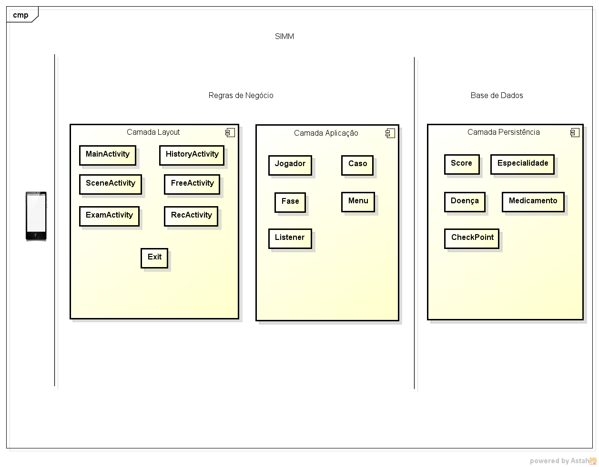

Entidade-Relacionamento

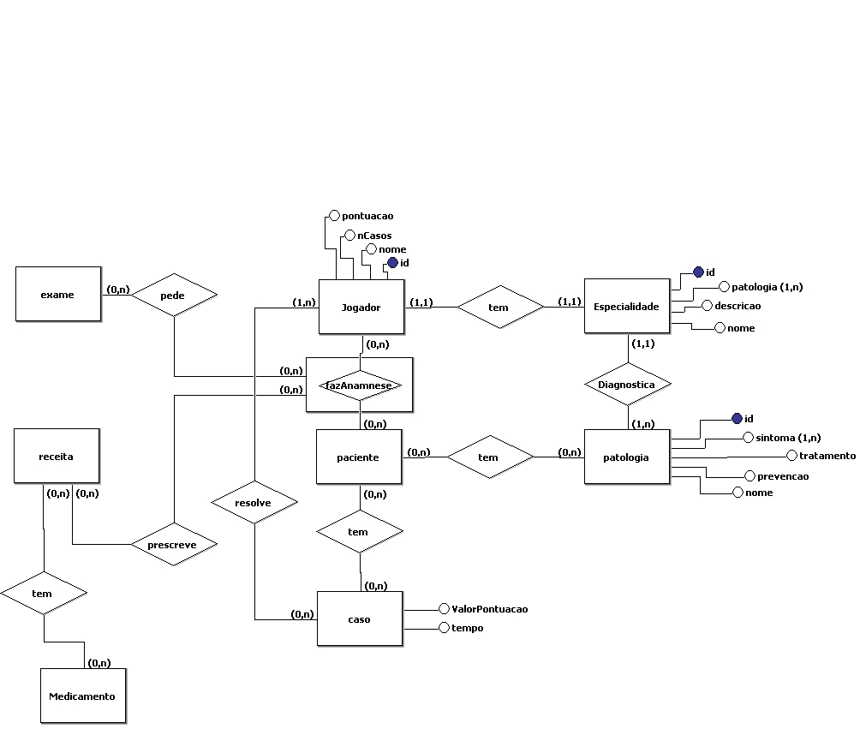

# Protótipo

